Гидротолкатель Ed

**Гидротолкатель Ed** изготавливает немецкий концерн EMG, толкатель соответствует требованиям европейского стандарта DIN15430.

Высокий класс защиты IP65 позволяет их эксплуатировать в любых условиях, кроме взрывоопасной среды. Воздушная камера обеспечивает их работу с углом наклона до 180 градусов.

Для эксплуатации толкателя при температуре ниже 20 градусов, его заполняют специальным морозоустойчивым маслом.

Сегодня в России наиболее востребованы толкатели следующих марок: **гидротолкатель Ed 30/5**, **Ed 50/6**, **Ed 80/6 и Ed 121/6** в основном их используют в колодочных тормозах.

Цена на толкатели Ed зависит от многих факторов, узнать их наличие, стоимость или срок поставки вы сможете узнать, написав нам на почту [tkg200@mail.ru](mailto:tkg200@mail.ru)

**Условия эксплуатации**

•         При температуре окружающей среды ниже 20 градусов используется специальное масло (заливается поставщиком по запросу заказчика).

•         Непрерывная работа в режиме S1, прерывная работа в режиме S3-60% (on-timerate FC = 60%)

•         Электропитание трехфазный переменный ток 380В/50Гц. По требованию могут быть установлены двигатели с другими напряжением и частотой.

•         По требованию заказчика толкатель Ed может быть изготовлен с улучшенной антикоррозийной защитой для эксплуатации во влажных в химически агрессивных средах.

**Устройство гидротолкателя Ed**

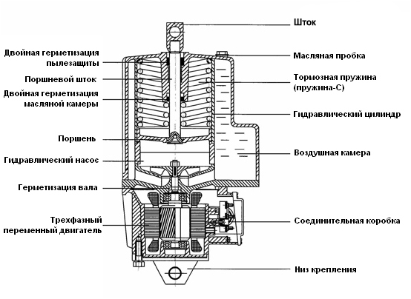

**Технические характеристики**

|  |  |  |  |  |  |  |  |
| --- | --- | --- | --- | --- | --- | --- | --- |
| Тип | Усилие (Н) | Ход штока (мм) | Частота (Гц) | Мощность (Вт) | V | Ток (A) | Вес (кг) |
| Ed23/5 | 220 | 50 | 50 | 165 | 380 | 0,52 | 10 |
| Ed30/5 | 300 | 50 | 50 | 200 | 380 | 0,46 | 14 |
| Ed40/4 | 400 | 40 | 50 | 200 | 380 | 0,46 | 14 |
| Ed50/6 | 500 | 60 | 50 | 210 | 380 | 0,48 | 21 |
| Ed70/5 | 700 | 50 | 50 | 210 | 380 | 0,50 | 21 |
| Ed80/6 | 800 | 60 | 50 | 330 | 380 | 1,42 | 24 |
| Ed121/6 | 1250 | 60 | 50 | 330 | 380 | 1,44 | 41 |

**Габаритные размеры**

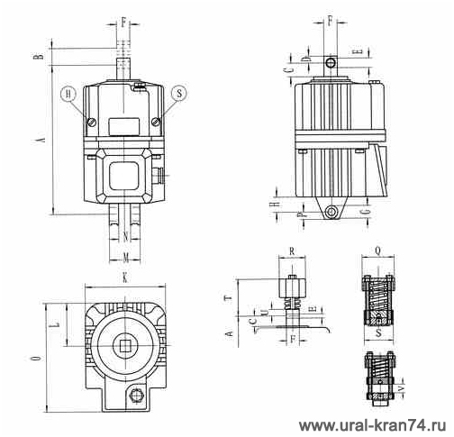

|  |  |  |  |  |  |  |  |  |  |  |  |  |  |  |
| --- | --- | --- | --- | --- | --- | --- | --- | --- | --- | --- | --- | --- | --- | --- |
| Марка | A | B | C | D | E | F | G | H | K | L | M | N | O | P |
| Ed 23/5 | 286¹ | 50 | 26 | 12 | 12 | 20 | 16 | 20 | 160 | 80 | 80 | 40 | 200 | 16 |
| Ed 30/5 | 370² | 50 | 34 | 15 | 16 | 25 | 16 | 18 | 160 | 80 | 80 | 40 | 197 | 16 |
| Ed 50/6 | 435 | 60 | 36 | 18 | 20 | 30 | 20 | 23 | 190 | 95 | 120 | 60 | 254 | 22 |
| Ed 70/5 | 430 | 50 | 31 | 17 | 20 | 30 | 20 | 24 | 190 | 95 | 100 | 41 | 254 | 22 |
| Ed 80/6 | 450 | 60 | 36 | 18 | 20 | 30 | 20 | 23 | 190 | 95 | 120 | 60 | 254 | 22 |
| Ed 121/6 | 645 | 60 | 38 | 25 | 25 | 40 | 25 | 35 | 240 | 112 | 90 | 40 | 260 | 25 |
| Ed 201/6 | 645 | 60 | 38 | 25 | 25 | 40 | 25 | 35 | 240 | 112 | 90 | 40 | 260 | 25 |